计 划 类 别：_________
项 目 编 号：_________
计算机编号：_________

漳漳 州 市 科 技 拥 军 项 目
申申 请 报 告

项目(课题)名称：经自然腔道保胆取石术治疗胆囊结石病
技术创新与术后随访研究
申请单位(或申请者)： 联勤保障部队第九〇九医院
通 讯 地 址： 福建省漳州市漳华中路269号
联 系 电 话： 0596-2975750
申 请 日 期： 2019年1月12日

漳 州 市 科 学 技 术 局 订

填 表 说 明

1、本申请书适用范围：申请漳州市科技计划项目的单位。
2、本申请报告要求直接输入后打印五份，内容要如实填报。经县、区科技局、财政局审核后报送漳州市科技局四份。
3、项目（课题）负责人：指对所申请的项目（课题）直接参与研究（制）的，并负技术主要责任的技术人员。
4、项目（课题）组人员栏目中填写的人员总数等数据应与六表“项目（课题）成员登记表”人数相一致，可包括主要合作（参加）单位的技术人员。

项目与课题组 | 项目名称 |  |  |  |  | 经自然腔道保胆取石术治疗胆囊结石病技术创新与术后随访研究
项目与课题组 | 起止年限 |  |  |  |  | 2019年6月-2021年6月 |  |  |  |  |  |  |  | 总投资 |  |  |  |  |  |  | 20万 |  |  | 申请数 |  |  | 20万
项目与课题组 | 项 目  负 责 人 |  |  |  |  | 姓 名 |  | 张鸣青 |  |  |  | 性别 |  |  |  | 男 |  |  |  | 出生年月 |  |  |  |  |  | 1964.3
项目与课题组 |  |  |  |  |  | 专 业 |  | 消化内科 |  |  |  |  |  |  |  |  |  | 专业技术职称 |  |  |  |  |  |  |  | 主任医师
项目与课题组 | 课 题 组  人 员 |  |  |  |  | 总 数 |  |  | 高 级 |  |  | 中 级 |  |  |  |  |  |  |  |  | 初 级 |  |  |  |  | 辅助人员
项目与课题组 |  |  |  |  |  | 14 |  |  | 1 |  |  | 7 |  |  |  |  |  |  |  |  | 5 |  |  |  |  | 1
承担单位 | 名 称 |  |  |  |  | 联勤保障部队第九〇九医院 |  |  |  |  |  |  |  |  |  |  | 法人代表 |  |  |  |  | 夏挺
承担单位 | 通讯地址 |  |  |  |  | 福建省漳州市漳华中路269号 |  |  |  |  |  |  |  |  |  |  | 联系电话 |  |  |  |  | 0596-2975750
承担单位 | 上年度产值 |  |  |  |  |  |  |  |  |  | 上年度利润 |  |  |  |  |  |  |  |  |  |  |  | 上年度交税额
主要参加单位 |  |  |  |  |  | 联勤保障部队第九〇九医院
一、研究（制）的科技依据和意义[包括科技意义和应用前景、国内外研究概况、水平和发展趋势，学术思想，立论根据，特色或创新之处]。
胆结石（gallstone，GST)是最常见的消化系统疾病之一，是由胆固醇代谢失衡(包括肠道吸收、肝脏合成、胆汁胆固醇输出及转化胆汁酸过程）引起。患病率高，发达国家的成人患病率达到10-15%[1]，美国每年约新增1，000，000人诊断为胆结石患者，约700，000人需要手术治疗，其医疗费用超过60亿美元[2, 3]。随着物质条件的提高，胆结石成为中国的一个主要健康问题，1989年胆结石总检出率为6.6%，不同地区的检出率在3.0-11.0%之间[4]，近年来胆结石病发病呈逐年上升趋势，每10年增加约2倍[5]。在我科就诊的患者中，每年至少有50例以上需要做手术的胆囊结石的病人。
胆结石作为胆道系统中最常见的非致死性疾病，由之引发的右上腹疼痛及伴发的恶心呕吐、餐后饱胀、右上腹不适等临床症状可严重影响人们的生活质量，且大多数胆结石患者并未表现出临床症状，常在超声检查时发现。因此，对胆结石患者的早期防治工作常不能及时进行。增加了胆结石急性发作时诱发急性胆囊炎、急性化脓性胆管炎，胆源性胰腺炎患者的比例，增大了医疗投入。
胆结石成因复杂，除与遗传因素有关外，环境因素也不容忽视。流行病学调查研究提示，胆结石的不可控因素包括：性别、种族/家族、年龄；可控的风险因素包括：肥胖、代谢综合征、快速减肥、高卡里路摄入。保护性因素主要为膳食因素，如：多纤维饮食、植物蛋白、坚果、富含维生素C、饮用咖啡以及体力活动等可以降低胆结石的患病率[6]。
- 胆结石的病理生理学
胆固醇胆结石占胆结石病的80–90%。胆汁中多余的胆固醇沉淀是胆固醇胆结石形成的必要条件。胆固醇胆结石主要由胆固醇晶体（70%）以及在一起的有机基质糖蛋白，钙盐和胆汁色素组成。胆结石病人具有不同大小、形状（球形或卵圆形）、表面（光滑或桑葚胚）的一个或多个胆结石，在胆固醇胆结石病人中，无定形和一水胆固醇结晶均会产生[2]。
胆固醇在液体培养基中轻微可溶，但是通过与胆盐和磷脂的混合胶束变得在胆汁中可溶，而主要由卵磷脂决定了胆固醇饱和的程度。Admir和Small，以及后来的Wang和Carey描述的三元相位图，阐明了胆汁中胆盐和磷脂的相对含量对溶解需要的胆固醇的重要性[2]。
在超饱和胆汁中，磷脂溶解胆固醇成为囊泡。从这些浓缩的胆固醇囊泡中，一水化合物晶体能够沉淀下来，与胆红素盐（胆汁淤渣）一起包埋进胆囊粘蛋白胶，最终聚集成肉眼可见的胆结石；在健康人中，胆固醇晶体的超饱和胆囊胆汁经常出现，表明微晶体在正常的餐后胆囊收缩过程，可以冲刷进入十二指肠。而形成胆结石的病人中，包括胆汁糖蛋白和粘蛋白的促核因素，以及损伤的胆囊运动性，允许这些微晶体保留下来，成年累月最终长成肉眼可见的胆结石。
- 消化内镜微创保胆取石术国内外研究概况
20 世纪80 年代末，腹腔镜技术的开展，使得腹腔镜胆囊切除术 (LC) 被逐渐认可及推广，外科医师面临胆囊病变的患者，为防止胆囊结石的复发以及胆囊癌变，胆囊切除成为首选治疗方案。部分胆道外科医师尊崇 Langenbuch 医师的“温床学说”，认为切除胆囊不仅治疗了胆囊结石，更根除了结石的生长温床[7]。据相关文献报道，胆囊切除术后的远期并发症主要有：(1) 长期消化不良、腹胀腹泻；(2) 胃反流性胃炎和食管炎； (3) 胆总管结石发生率提高；( 4) 胆管损伤；(5) 胆囊切除术后综合征( PCS)；(6) 食管癌、肝癌、结肠恶性肿瘤等发病率升高。
近年来，NOTES技术已成为目前消化内镜微创技术发展的主要方向之一。传统经自然腔道内镜手术(NOTES)是指经人体自然腔道的内镜手术，内镜入路为自然腔道，如上消化道、下消化道、阴道等进入腹腔。新NOTES 这一概念，临床的努力方向和研究的重点已经转移到制造病理性腔壁内和邻近腔壁的新的微创入路方法上，包括了更多常规介入性内镜诊疗操作。其核心内容为经人体自然腔道，使用内镜和建立最近的手术通道以取得病理组织切除病变或解决梗阻狭窄等问题，并不局限于进入腹腔[8]。十年前中国消化界的学者接受了NOTES的概念并开展了一系列研究活动。李兆申、张澍田、李闻等率先开始的动物实验，王东、朱惠明、刘冰熔等将NOTES技术应用于临床工作，刘冰熔等相继报道了多例世界首创应用经胃NOTES技术进行内镜下经盲肠逆行阑尾切除术[9]、宫外孕切除术[10]、卵巢囊肿剥离术[11]、经胃或经直肠纯NOTES保胆取石术及保胆息肉摘除术等[12]。
经肠NOTES保胆取石术：消化内镜经直肠进入腹腔到达胆囊，切开胆囊，取出结石（及息肉等），后依次封闭胆囊壁和肠壁的切口，完成保胆取石术。由于NOTES保胆取石术技术难度大，器械要求高，目前，国内外开展经胃、经肠的NOTES保胆取石术均较少。
- 胆结石与肠道菌群的关系
从解剖的角度，胆道是作为肝肠轴中连接肝脏和肠道的重要组成部分，与肠道相通；从代谢的角度，肠道细菌与胆汁酸相互依赖、相互竞争、相互抑制。同时，肠道菌群参与了胆汁酸盐生物转化，调节脂质的吸收、胆固醇的动态平衡和肠道免疫等[13, 14]。二者的动态平衡对维持人体内环境的稳定非常重要。因此，从肠道菌群的角度出发，来探讨胆石症与肠道菌群的关系有着重要的意义。
人类的大肠居住着一个复杂的微生物群体[15]。在自然界中发现细菌密度最大者之一就是在人类的结肠，湿重的粪便发现接近10¹²个细菌/g。相比之下，在小肠，宿主通过各种机制包括快速的过渡期、抗微生物肽、蛋白水解酶和胆汁来抑制明显的细菌定植。越来越多的证据表明人类“微生物组（microbiome）”在健康和疾病中扮演重要作用。次级胆汁酸，唯一由肠道细菌产生，在某些个体肠肝循环中能够累积至高水平并可能促进结肠癌，胆结石和其它胃肠道疾病的发病[16]。
肠道中胆盐耐受是调节微生物组的结构的主要选择性压力，肠道细菌通过各种机制包括外排泵改变膜脂和蛋白组成对胆盐耐受。肠道中胆汁酸作为抗微生物制剂的主要机制是通过膜破坏。胆汁酸的去污剂性质表明，胆汁酸的浓度和疏水性质在它们的抗微生物作用中扮演重要角色。
粪便、血液和胆汁中高浓度的次级胆汁酸与胆固醇胆结石的疾病和结肠癌的病理发生相关联[17]。阐明控制人类微生物组和胆汁酸库的组成的方法可能有助于减少肝脏、胆囊和结肠的一些主要疾病[16]。
- 本研究立论根据，特色或创新之处
经自然腔道内镜手术（NOTES，natural orifice transluminal endoscopic surgery）：指使用软式内镜经口腔、食管、胃、结( 直) 肠、阴道、膀胱等自然腔道进入腹腔、胸腔、纵膈等各种体腔，进行各种内镜下操作。自2004年Kalloo等实施了首例动物经胃腹腔探查术开始，迄今已有十余年的历史，期间NOTES经历了最初的研究热潮，到目前NOTES平稳发展，无论从文章发表、器械研发还是学术关注度上都全面降温，表明NOTES的发展仍存在着一些制约因素；因此只有通过不断的技术创新才能突破发展瓶颈，并通过长期随访研究为消化内镜微创保胆取石术治疗胆囊结石病效果提供有力的证据支持。
技术创新--胆囊结石，行NOTES手术治疗；目前国内经NOTES保胆取石(息肉)术均采用金属钛夹夹闭胆囊创面，无法避免金属钛夹长期残留体内的医疗隐患。康派特医用胶的成分是α-氰基丙烯酸正丁酯类粘合剂，目前是欧美国家批准的唯一可用于体表、切口粘合、体内止血的医用胶原料。α-氰基丙烯酸正丁酯可聚合血液中的阴离子、组织液中的阴离子快速固化成膜。该胶膜与创面形成镶嵌的网状结构，可有效组织血球、血小板等分子级别物质通过而达到止血的作用。形成的胶膜在7～10 d随角化皮肤脱落体内或者逐渐降解吸收排出体外。药理实验及临床文献显示，新一代康派特®医用胶可作为粘合剂、止血剂、封闭剂、栓塞剂、填充剂应用于生物体组织。经基础实验及临床应用，证明其效果确切、安全可靠，为临床治疗提供了一种有效的、简易、微创的方法和手段。目前是消化科食管胃底静脉曲张出血栓塞的常用医用胶；并广泛用于甲状腺手术皮肤粘合[18, 19]，急诊外伤伤口粘合[20]，肝动脉出血的介入栓塞止血[21, 22]等。随着临床毒理、病理实验的研究完善，医用胶材料的不断发展，现在临床批准应用的医用胶已具备取代手工缝合的技术能力。其具有愈合快、瘢痕小、外形美观使用方便的优势。目前医用胶我科常规用于食管胃底静脉曲张破裂出血栓塞治疗。本研究首次采用医用胶作为胆囊切口创面粘合剂，术后无医疗废物残留。
术后随访--对在我科行NOTES术的胆囊结石患者，收集胆囊结石，进行成分分析；收集术前，术后近期和术后远期患者粪便，进行肠道菌群分析，采集外周血，进行胆汁酸库成分分析；明确胆结石患者与正常人肠道菌群的差异，以及术后肠道菌群的重建情况及其与胆汁酸成分的关联性；分析胆结石可控危险性因素和保护性因素与肠道菌群以及胆汁酸成分的联系，阐明肠道菌群在结石形成和复发过程中的作用。通过定期随访分析消化内镜微创保胆取石术术后结石复发率多大；以及能否通过监测和控制肠道菌群有效预防结石复发？
通过本研究有望提升NOTES治疗效果，“扬长避短”，促进NOTES保胆取石术在胆囊结石患者中的治疗应用；并通过定期随访和体检复查，最大程度上预防胆结石术后复发。
参考文献：
[1] Shaffer E A. Epidemiology and risk factors for gallstone disease: has the paradigm changed in the 21st century? [J]. Curr Gastroenterol Rep, 2005. 7(2): 132-40.
[2] Portincasa P, Moschetta A, and Palasciano G. Cholesterol gallstone disease [J]. Lancet, 2006. 368(9531): 230-9.
[3] Lammert F, Gurusamy K, Ko C W, et al. Gallstones [J]. Nat Rev Dis Primers, 2016. 2: 16024.
[4] Zeng Q, He Y, Qiang D C, et al. Prevalence and epidemiological pattern of gallstones in urban residents in China [J]. Eur J Gastroenterol Hepatol, 2012. 24(12): 1459-60.
[5] Chen L Y, Qiao Q H, Zhang S C, et al. Metabolic syndrome and gallstone disease [J]. World J Gastroenterol, 2012. 18(31): 4215-20.
[6] 祝利. 维吾尔族和汉族胆结石危险因素及ApoAV、ApoE基因多态性研究 [博士]. 新疆医科大学; 2013.
[7] 杨奕, 杨涛, 宋辉, et al. 可视胆管镜取石钳在腹腔镜保胆取石术中的临床疗效 [J]. 医学综述, 2018. 24(08): 1661-1664.
[8] 谢静, 王东, and 李兆申. ESD和隧道技术经口内镜下肌切开术(POEM) [J]. 中华普外科手术学杂志(电子版), 2017. 11(02): 174-176.
[9] Liu B R, Song J T, Liu Z H, et al. Endoscopic transcecal appendectomy: the first human case report [J]. Gastrointest Endosc, 2018. 87(1): 311-312.
[10] Liu B R, Kong X C, Cui G X, et al. Pure transgastric NOTES in an adnexal procedure: the first human case report [J]. Endoscopy, 2013. 45 Suppl 2 UCTN: E290-1.
[11] Liu B R, Cui G X, Zhang X Y, et al. Pure transgastric NOTES ovarian cystectomy: the first human procedure [J]. Endoscopy, 2014. 46 Suppl 1 UCTN: E199-200.
[12] 刘冰熔. 消化内镜学——微创医学的新高地 [J]. 微创医学, 2018. 13(04): 413-416.
[13] Kelly D, Conway S, and Aminov R. Commensal gut bacteria: mechanisms of immune modulation [J]. Trends Immunol, 2005. 26(6): 326-33.
[14] Hooper L V. Do symbiotic bacteria subvert host immunity? [J]. Nat Rev Microbiol, 2009. 7(5): 367-74.
[15] Vallim T Q D, Tarling E J, and Edwards P A. Pleiotropic Roles of Bile Acids in Metabolism [J]. Cell Metabolism, 2013. 17(5): 657-669.
[16] Eckburg P B, Bik E M, Bernstein C N, et al. Diversity of the Human Intestinal Microbial Flora [J]. Science, 2005. 308(5728): 1635.
[17] E McGarr S, Ridlon J, and Hylemon P. Diet, anaerobic bacterial metabolism, and colon cancer: A review of the literature [J]. J Clin Gastroenterol, 2005. 39(2): 98-109.
[18] 顾春艳, 顾春梅, and 林俊青. 康派特医用胶粘合修复甲状腺手术切口的美学效果分析 [J]. 中国美容医学, 2017. 26(07): 16-18.
[19] 王燕, 刘静, and 田莲莲. 康派特医用胶粘合与缝合在修复甲状腺手术切口方面的美学效果研究 [J]. 中国美容医学, 2018. 27(05): 67-70.
[20] 徐毅, 朱捷, 何晓冉, et al. 传统缝合方法及医用胶粘合处理急诊外伤伤口的临床效果比较研究 [J]. 中国医院药学杂志: 1-5.
[21] 许敏, 蒋天鹏, 宋杰, et al. 国产医用胶在肝动脉出血栓塞中的应用 [J]. 中国介入影像与治疗学, 2016. 13(05): 263-266.
[22] 李鑫, 王莉娟, 张祖健, et al. 医用胶栓塞肝动脉假性动脉瘤16例临床效果 [J]. 介入放射学杂志, 2018. 27(10): 959-962.

二、研究（制）内容和最终成果[说明研究的具体内容并明确重点解决的科技问题最终成果和提供的形式。应写明在理论和实践上解决哪些科技问题及其在经济、社会领域其应用前景，经济社会效益分析]。
本研究的具体内容：
- 胆囊切口闭合新方法
目前国内经NOTES保胆取石（息肉）治疗均采用金属钛夹夹闭胆囊创面，无法避免金属钛夹长期残留体内的医疗隐患。
研究内容：
- 通过研究医用胶在经胃NOTES胆囊切开粘合术中胆囊切口的粘合效果，明确医用胶在胆囊开窗粘合术中的可行性
通过采用离体胆囊（猪）及活体（猪），行经NOTES胆囊开窗粘合术，首先明确胆囊封闭效果，有无胆汁外漏，明确医用胶在胆囊粘合术中的可行性。
- 明确医用胶对胆囊收缩及分泌功能的影响
通过检测对比术前、术后的肝功能、胆红素、血常规、CRP等实验室指标，明确胆囊的功能；及彩超检测胆囊形态及收缩情况。
- 明确医用胶对胆囊组织结构的影响
通过病理HE染色检测胆囊组织结构情况。
- 对比医用胶及金属钛夹术后疗效及并发症的差异性
通过对比采用医用胶及金属钛夹封闭胆囊效果，检测对比术前、术后的肝功能、胆红素、血常规、CRP等实验室指标，医用胶及金属钛夹对胆囊功能的影响；及彩超检测胆囊形态及收缩情况。并对比医用胶及金属钛夹术后胆漏及感染、出血等并发症的差异。
研究方案：（实验对象：猪）:
实验组：采用医用胶封闭胆囊切口创面
对照组：采用金属钛夹封闭胆囊切口创面
1、离体实验：
对离体胆囊（猪）行开窗术，使用医用胶粘合胆囊切口创面，观察胆囊切口粘合情况及胆囊组织的软硬度，观察粘合效果。摸索体外实验寻找合适的注胶量、操作允许时间、注胶部位，通过预实验，探索最优注胶方案。
2、活体实验：对猪进行静脉麻醉下经胃NOTES胆囊切开粘合术
1）通过丙泊酚静脉麻醉，使用胃镜全层切开胃壁，内镜进入腹腔，切开胆囊壁约1.5-2.0 cm，实验组使用医用胶涂抹胆囊切口，对照组使用金属钛夹封闭胆囊切口；分别观察胆囊切口粘合情况，有无胆汁外漏及胆囊组织的软硬度；
2）通过抽血检查及彩超检测，对比实验组及对照组，术前、术后（1d/3d/7d/14d）肝功能、胆红素、CRP、血常规等实验室指标；彩超检查观察术后胆囊形态及收缩功能；判断胆囊的收缩及分泌功能是否正常；
3）术后2周，摘除胆囊，通过病理切片HE染色检查观察对比胆囊组织结构有无发生异常变化。
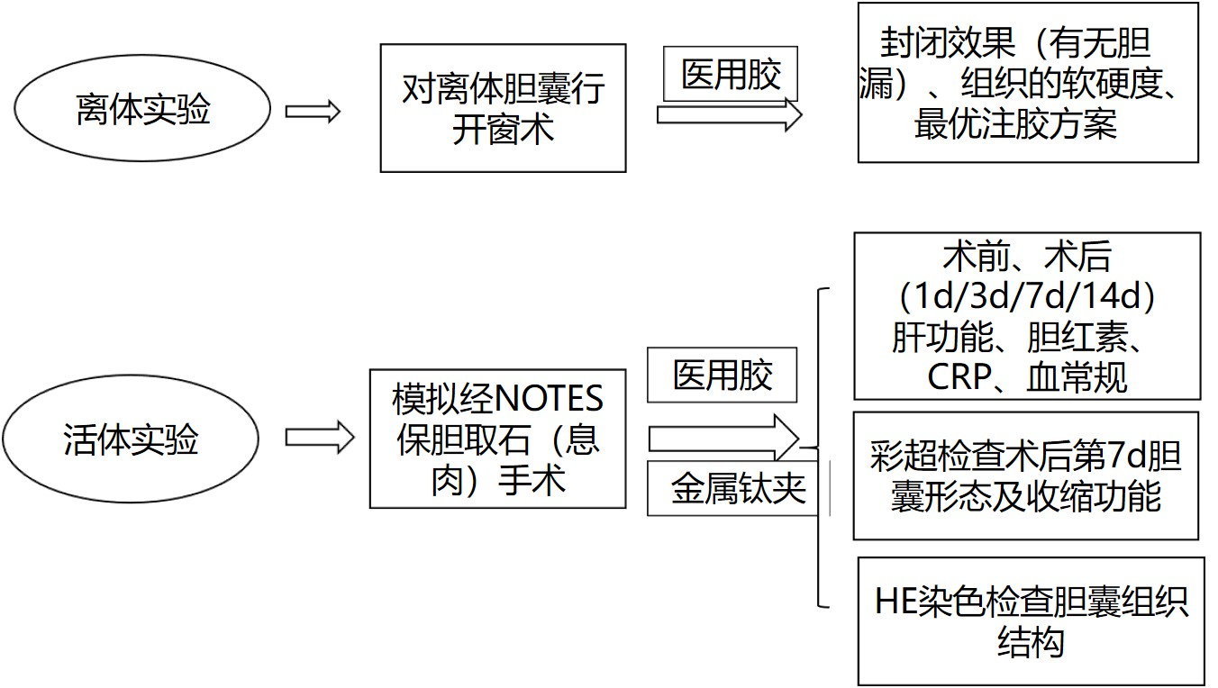
本部分内容技术路线图（见图1）

图1. 胆囊切口闭合新方法技术路线图
- 肠道菌群在胆结石形成和复发中的扮演的角色分析
研究目的：
肠道菌群变化是胆结石形成或复发的原因，还是结果，胆结石形成或复发过程哪些关键菌群发生了变化，与胆汁酸库成分的变化是否存在关联性，可否通过控制肠道菌群有效预防结石复发？
研究内容：
1）收取健康志愿者的粪便样品，确定经肠NOTES保胆取石术患者术前、术后（一般是术后3-7天内）的粪便样品，术后远期（6个月、1年、2年）粪便样品；分析经肠NOTES术对患者肠道菌群的短期影响和长期重建情况。
2）定期随访分析患者的结石危险性因素和保护性因素，收取患者手术结石样品，术后粪便和外周血，进行结石成分和胆汁酸库成分分析，阐明各种环境因素、肠道菌群变化、与胆汁酸成分和结石成分以及结石复发的关联性。
研究方案：
- 招募健康志愿者和行NOTES手术患者
- 所有入选研究对象在采样前均被详细告知研究计划与采样流程，并签署知情同意书
- 问卷调查:
独立因素：年龄，性别，种族，家族史；
饮食因素：高卡路里，低纤维素，低顺式不饱和脂肪酸，高精细碳水化合物；
生活习惯：低级别体力劳动，长时间的禁食，快速消瘦，怀孕和分娩，口服避孕药；
相关条件：肥胖，高胰岛素血症，雌激素替代疗法，胆囊或肠道淤积，或两者兼而有之；
其它：病史资料（胆囊切除术后、胆管手术后、结石复发、高血压及糖尿病）、术前辅助检查信息（血常规、肝肾糖脂电解质及影像学检查结果）及抗生素使用情况。
- 超声检查
（2）胆结石患者手术期间
a. 超声检查
b. 术前和术后3-7天粪便采集
c. 术中结石收集
（3）胆结石患者术后半年以上随访
肠道菌群和胆汁酸库异常的术后患者三个月随访一次；肠道菌群和胆汁酸库正常的术后患者半年随访一次。
- 超声检查
- 外周血采集
c. 粪便采集
- 基于Illumina Miseq高通量测序技术分析肠道菌群
采集健康志愿者（A组）、经NOTES手术胆结石患者术前（B组）、术后（C组）、半年以上随访（D 组）粪便样品，Illumina Miseq高通量测序和生物信息学分析。
16S rDNA的V3-V4区可以用来鉴定绝大多数细菌。通过提取粪便标本中的DNA，扩增16S rDNA V3-V4区，使用Illumina Miseq个人基因组分析平台，将V3-V4区正方向读通。实验流程系指样品核酸获取至测序数据获得的过程。在该过程中涉及到样品分装、核酸获取、PCR扩增、文库构建、测序等五个主要环节。
通过检测V3-V4区的序列变异和丰度，对胆汁及粪便标本的细菌分类及丰度、种群结构、系统进化、群落比较等方面信息进行分析。
- LC-MS质谱技术分析粪便或外周血胆汁酸库全谱
利用超高效液相色谱三重四级杆串联质谱（UPLC/TQMS）进行复杂样品中肠道菌群-宿主共代谢物的分离和谱峰面积采集，利用全谱标准品构建标准曲线，靶向测定每种代谢物样品中的绝对浓度。利用NIST血清（全球唯一国际标准化代谢组学首选的独立外部验证样本）用于不同批间检测数据的校准，保证多批次检测数据的可比性。采用超高效液相色谱三重四级杆串联质谱（UPLC/TQMS）定量测定血浆和粪便的胆汁酸含量。分离过程使用ACQUITY BEH C18 column 进行。数据获取软件为MassLynx 4.1版，胆汁酸定量使用软件Target Lynx applications manager 4.1版。
- 胆囊结石成分分析
通过分析胆结石中的胆固醇及胆红素的含量来进行分类。胆结石中的胆固醇及胆红素对特定的化学试剂有不同的颜色反应, 利用反应后的颜色深浅或其他变化来大致检测胆固醇和胆红素的含量对胆结石进行分类。用乙醚从胆结石中提取出胆固醇, 蒸干后加无水乙醇溶解, 加入硫酸铁显色剂, 胆固醇与三价铁形成紫红色化合物, 550 nm 波长下比色法测定, 与同样处理之标准品比较, 即可求得胆结石中胆固醇的含量。
- 资料整理及分析
根据资料性质，分别采用χ²检验、t检验或非参数检验方法分析预防性/危险性因素、肠道菌群、胆汁酸库成分与结石复发的关联性。
本部分研究技术路线图（见图2和图3）：

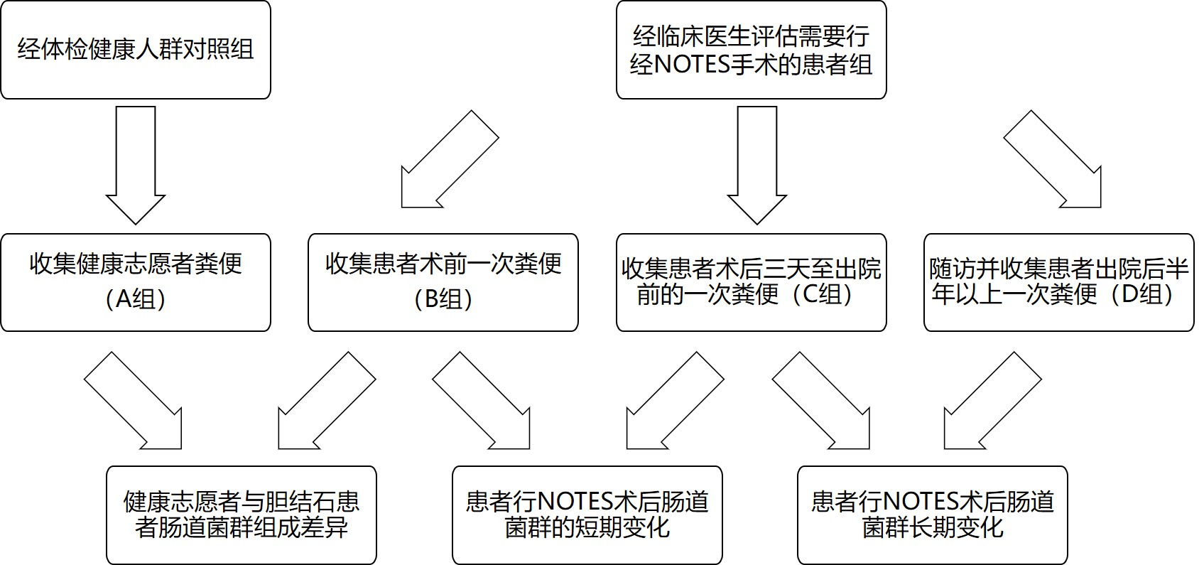
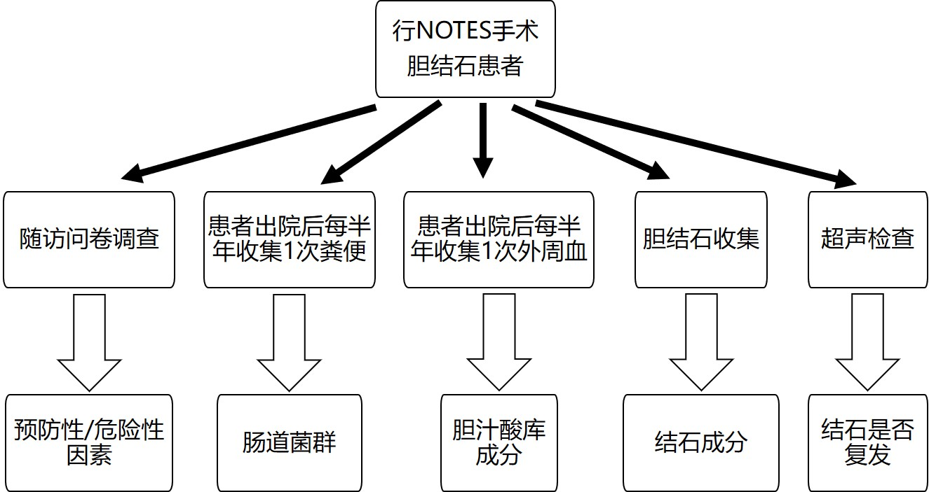
图2. 行NOTES术胆结石患者术前、术后近期和术后远期与健康志愿者肠道菌群的差异分析
图3. 行NOTES术胆结石患者预防性/危险性因素、肠道菌群、胆汁酸库成分与结石复发的关联性定期随访分析
重点解决的科技问题：
- 通过动物试验，明确医用胶在胆囊切口封闭过程中的可行性，为进一步的临床研究奠定基础；
- 建立粪便和外周血采集，保存和运输方法，保证测定结果可重复；不同批次高通量测序特定数据之间的整合和生物信息学分析。
应用前景及经济社会效益分析：
通过临床和随访实践，不断提升微创治疗保胆取石术的治疗效果，使NOTES保胆取石术逐渐成为胆囊结石病患者的治疗首选方式。
本研究的成果形式：
发表中文核心期刊论文2篇，争取发表SCI论文1篇，申请实用新型专利1项。
三、本项目（课题）研究（制）工作的总体安排和进度
2019年6月-2019年12月：医用胶动物胆囊切口修复实验；招募健康志愿者和行NOTES手术患者，采集粪便，外周血及胆结石样品；样品外送进行菌群测序或成分分析。
2020年1月-2020年6月：随访行NOTES手术患者并采集样品；样品外送进行菌群测序或成分分析；申请专利、撰写论文并投稿。
2020年7月-2020年12月：数据补充，论文修改并争取发表。
2021年1月-2021年6月：课题总结，结题验收。
四、实现本项目（课题）最终目标已具备的条件[包括过去的研究（制）工作基础，现有的主要仪器设备，研究人员及协作条件，从其他渠道已得到、已申请或拟申请的经费情况及自筹金额等]
- 科室介绍： 联勤保障部队第909医院消化内科成立于1986年，是原南京军区消化内镜中心、国家消化系统疾病临床医学研究中心网络单位、国家消化病临床研究中心早期胃癌筛查研究协同网络协作中心、西京消化病医院漳州协作中心、西京消化病医院漳州整合医学中心。
- 研究基础：科室开展了福建省第一例经脐软式内镜手术、经自然腔道内镜手术（NOTES），开创了微创手术的新局面；常规开展了内镜下逆行胰胆管造影（ERCP）术、经口胆道镜治疗胆总管结石等与本课题有关的技术业务。已开展NOTES手术50余例；完成已收集29例经NOTES手术患者术前（B组，29份，已完成）术后（C 组，29份，已完成）粪便共58份，送样，基于Illumina Miseq高通量测序和生物信息学分析。
- 伦理审查：经胃软式内镜NOTES保胆取石（息肉术）、经肠NOTES保胆取石术相关肠道菌群研究已经医院伦理委员会审查。
- 必要的科研条件：科室拥有全新的“消化内镜诊疗中心”，面积达4000平方米，设有胃镜检查室、肠镜检查室、超声内镜室、小肠镜等诊疗室20间，以及结肠治疗透析中心、内镜洗消室、ERCP治疗室、胃动力检查室、幽门螺杆菌检查室、多功能学术会议室、资料室等。具备动物实验条件；样品采集、保存条件以及肠道菌群一般分析条件如-80℃冰箱、氢甲烷呼气仪等；测序工作可通过外寄样品由相关有资质的公司完成。
- 合理的研发队伍：2014年，经福建省组织部批准，建成了“院士工作站”。科室医疗、护理和科研人员搭配合理，能高效优质完成科研任务。
- 科技服务管理能力：医院实行严格的财务预算，严格的论文诚信科研管理。近年来，科室共获得国家级、军区、省市各项科研基金10余项，制作了全军内镜教学视频《窄带成像内镜》，主编专著《窄带成像内镜》，获省部级二等奖以上3项，获得军队医疗成果三等奖7项，福建省医学科技奖三等奖1项，市级科技成果奖4项。在国内外期刊上发表论文150余篇，获国家发明专利3项，实用新型专利38项。
五、申请科技项目经费的预算。
项目 | 预算明细说明 | 合计
材料费 | 康派特医用胶，金属钛夹，猪胆囊，实验猪 | 5万
测试化验加工费 | 16s rDNA 测序及生物信息学 分析600元/个样品，60个（600*60=3.6万元），LC-MS质谱鉴定1600元/个样品，35 个（1600*35=5.6万元）；干冰及运输费 0.8万元。 | 10万
差旅费 | 往返西安机票2趟，2000元/趟。 | 0.4万
会议费 | 参加会议注册费，2500元/次，2次 | 0.5万
出版物、文献、信息传 播、知识产权事务费 | 论文版面费、专利申请费用等20000元 | 2万
劳务费 | 护士组电话随访，样品采集补助：50元/样；共计100 样。研究生劳务补贴 500元/ 月，共20个月。 | 1.5万
专家咨询费 | 院士/长江学者咨询费 600元/天，10天，共计0.6万元。 | 0.6万
总计 |  | 20万

六、项目课题组成员登记表
姓 名 |  |  | 性  别 |  | 年  龄 |  | 专业技术职  务（职称） |  |  | 专 业 |  |  | 工 作 单 位 |  |  |  |  |  | 在本项目  (课题)  中的分工 |  |  |  |  |  | 每年用于本项目工作的月数 |  |  |  | 签 章
张鸣青 |  |  | 男 |  | 54 |  | 主任医师 |  |  | 消化内科 |  |  | 第九〇九医院 |  |  |  |  |  | 项目负责人 |  |  |  |  |  | 4
刘 将 |  |  | 男 |  | 39 |  | 主任助理/主治医师 |  |  | 消化内科 |  |  | 第九〇九医院 |  |  |  |  |  | 内镜手术 |  |  |  |  |  | 6
唐庆林 |  |  | 男 |  | 39 |  | 主治医师 |  |  | 消化内科 |  |  | 第九〇九医院 |  |  |  |  |  | 数据分析 |  |  |  |  |  | 6
邓立新 |  |  | 男 |  | 44 |  | 助理研究员 |  |  | 生化与分子 |  |  | 第九〇九医院 |  |  |  |  |  | 实验设计  样品外送 |  |  |  |  |  | 6
李仙丽 |  |  | 女 |  | 39 |  | 护士长/主管护师 |  |  | 护理学 |  |  | 第九〇九医院 |  |  |  |  |  | 内镜中心标本收集 |  |  |  |  |  | 4
黄雪娟 |  |  | 女 |  | 33 |  | 护士长/主管护师 |  |  | 消化内科 |  |  | 第九〇九医院 |  |  |  |  |  | 定期随访 |  |  |  |  |  | 6
马 明 |  |  | 男 |  | 37 |  | 主治医师 |  |  | 消化内科 |  |  | 第九〇九医院 |  |  |  |  |  | 超声检查 |  |  |  |  |  | 6
黄喜顺 |  |  | 男 |  | 41 |  | 主治医师 |  |  | 临床医学 |  |  | 第九〇九医院 |  |  |  |  |  | 健康志愿者  招募 |  |  |  |  |  | 6
温春虹 |  |  | 女 |  | 28 |  | 技 师 |  |  | 生化与分子 |  |  | 第九〇九医院 |  |  |  |  |  | 动物实验 |  |  |  |  |  | 6
林华英 |  |  | 女 |  | 29 |  | 住院医师 |  |  | 消化内科 |  |  | 第九〇九医院 |  |  |  |  |  | 内镜检查 |  |  |  |  |  | 6
马 毅 |  |  | 男 |  | 24 |  | 住院医师 |  |  | 临床医学 |  |  | 第九〇九医院 |  |  |  |  |  | 内镜手术协助 |  |  |  |  |  | 8
杨 鹏 |  |  | 男 |  | 27 |  | 住院医师 |  |  | 临床医学 |  |  | 第九〇九医院 |  |  |  |  |  | 数据分析协助 |  |  |  |  |  | 8
鲁祖斌 |  |  | 男 |  | 29 |  | 住院医师 |  |  | 临床医学 |  |  | 第九〇九医院 |  |  |  |  |  | 体检复查协助 |  |  |  |  |  | 8
刘文倩 |  |  | 女 |  | 23 |  | 在读研究生 |  |  | 消化内科 |  |  | 第九〇九医院 |  |  |  |  |  | 复查协助 |  |  |  |  |  | 10
七、合作单位意见[对合作研究（制）内容、参加人员素质与水平及保证研究工作条件等签署具体意见]

单位（公章） 年 月 日

八、申请者所在单位领导审查意见（签署是否同意本项目实施，能否保证研究计划实施所需的人力、物力、工作时间等基本条件的具体意见）

单位领导（签章） 单位（签章） 年 月 日

县区科技局 |  | 审  查  意  见 |  | 单位签章 年 月 日
县区财政局 |  | 审查意见 |  | 单位签章 年 月 日
市科技局 |  | 审查意见 |  | 单位签章 年 月 日
市财政局 |  | 审查意见 |  | 单位签章 年 月 日
备

注

